Lubliniec, dnia 12.01.2021 r.

OPIS PRZEDMIOTU ZAMÓWIENIA

Opis przedmiotu zamówienia na dostawę „Plastikowych plomb motylkowych” oraz „żyłek plombowniczych z oplotem stalowym”.

Odpowiedź na ofertę należy wysłać w terminie do dnia 19.02.2021, g. 14.00.

Szczegółowy opis kryteriów znajduje się w dziale „Kryteria”.

Zamawiający dopuszcza możliwość zwiększenia zamówienia.

Lp. | Nazwa producenta, model / typ urządzenia | Zdjęcie poglądowe
1. | 2. | 3.
1. | Plastikowa plomba motylkowa:  - odłamywany uchwyt  - średnica otworu na linkę min. 1,2 mm  - szerokość plomby min. 22 mm  - wysokość plomby min. 28 mm  - długość plomby min. 21 mm  - kolor niebieski – 2500 szt.  - kolor czerwony – 2500 szt. | 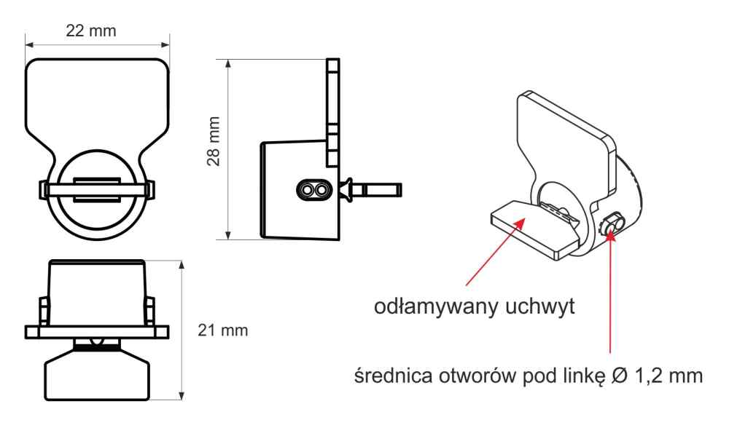
2. | Żyłka plombownicza:  - drut w oplocie stalowym  - grubość żyłki / oplotu - 0,7 / 0,3 mm  - materiał - żyłka i stal  - drut w odcinkach 30 cm  - łączna ilość odcinków 5 000 szt.  - łączna długość drutu 1 500 mb | 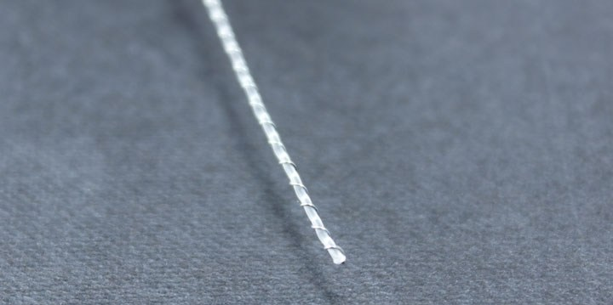

Kryteria:

100% cena.

Warunki konieczne do wzięcia udziału w postępowaniu:
- Gwarancja producenta minimum 24 miesiące.

Informacje uzupełniające:
- Realizacja dostawy musi być zakończona do 15.03.2021 r.
- Płatność za zakupiony asortyment będzie realizowana na podstawie wystawionej w dniu odbioru przez Wykonawcę faktury VAT z odroczonym terminem płatności do 30 dni.

Do kontaktów roboczych wyznaczam:
w sprawach technicznych i formalnych: Daniel WARZYŃSKI – tel. 261-101-201

